WORD có 12 nội dung cơ bản, sử dụng 3 menu chính (home, page layout, insert) + 3 menu phụ (format, layout, design)

Menu HOME
1/ Gõ văn bản: sử dụng menu (tab) Home, là nhóm (thanh Rippbon) chức năng xử lý về trình bày khi gõ chữ chữ.
Xử lý những gì thuộc về chữ thì vào Home để xử lý (gõ đoạn văn, vài dòng văn bản: in đậm/nghiêng, canh trái/phải/giữa/ canh đều 2 bên, chọn màu chữ, màu nền của chữ, cỡ chữ (size), kiểu chữ (font chữ), copy/cắt/dán,…).
Khi thực hành tập gõ tiếng Việt ít nhất 20 dòng.

2/ Tự động điền ký tự đặc biệt đầu dòng (Bullet,…): ví dụ: ở đầu dòng có dấu hoa thị, thì khi enter xuống dòng, máy tự động sinh ra hoa thị đầu dòng.
- Cách làm: vào menu Home, chọn Bullet…
- Bỏ bullet: home chọn Bullet, chọn None
Menu Page Layout
3/ Cài đặt trang in Page layout
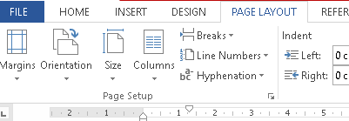
Nhóm page Setup chọn….
+ Khổ giấy (A4, A5) (Size)
+ In đứng/ ngang (orientaion)
+ Lề giấy (margins)

4/ Chia văn bản thành nhiều cột (cột báo) Page Layout
Cách làm:
B1/ Cuối đoạn văn cần gõ phím enter;
B2/ Bôi chọn vừa đủ đoạn văn;
B3/ Page layout Columns ….

*** MENU INSERT
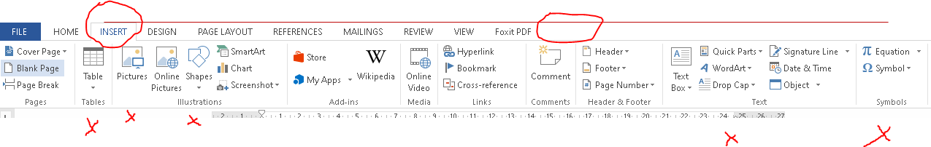
5/ Chèn hình ảnh
B1: menu INSERT pictures xuất hiện form chọn file ảnh cần chèn
B2: Tìm file hình ảnh cần chọn, nhấn insert
B3: Phóng to, thu nhỏ hình:
- Chọn vào hình, xuất hiện 8 nút xung quanh,
- Ta chọn nút ở GÓC, rê chuột để thu nhỏ,….
B4: Di chuyển hình:
- Chọn hình, thấy xuất hiện menu FORMAT (nhìn phía TRÊN, BÊN PHẢI)
- Ta chọn Menu Format, Wrap text chọn kiểu Square (hoặc kiểu khác)
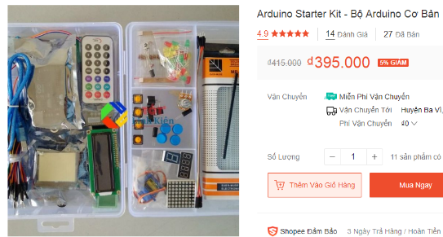
- Ta chọn hình và kéo di chuyển

6/ Chèn Shapes (Hình Vuông, HCN, Tam giác, dấu HOT, Mũi tên, text box, ….)
Cách làm:
B1 : Vào Insert, chọn Shapes, xuất hiện menu xổ xuống
B2 : chọn một kiểu, chuột xuất hiện dấu Cộng (+), ta chọn vị trí phù hợp và kích chuột trái kéo rê ,….
B3 : Phóng to/ thu nhỏ, di chuyển: tương tự như xử lý chèn hình (pictures)
* Để ghi chữ vào các đối tượng vừa chèn (hình vuông, ô tròn,…)
Ta làm như sau : 1/ chọn đối tượng đó, 2/ chuột phải, chọn Add text, và gõ chữ vào
HOT, NHANH TAY
Trái tim yêu quái

Chèn Text box (hộp chữ)
Cách làm :
B1 : Vào Insert, chọn Shapes, xuất hiện menu xổ xuống
B2 : chọn kiểu Text box (có chữ A ), chuột xuất hiện dấu Cộng (+), ta chọn vị trí phù hợp và kích chuột trái kéo rê ,…., sau đó gõ chữ vào hộp
B3 : di chuyển… (như xử lý hình)
B4 : màu nền, màu viền :
Chọn hộp Text box, xuất hiện Format, chọn format, chọn nhóm Shape Styles
Gõ chữ

7/ Chèn ký tự đặc biệt (Symbol): Ω ♣ Ω ♪ ® ≤ …® ∅
Insert Symbol (nhìn bên phải thanh công cụ của insert)
8/ Phóng to ký tự đầu đoạn văn (Drop Cap)
B1: đưa chuột vào vùng đoạn văn bản
(Nên có văn bản khoảng 5 dòng; đầu văn bản không được có ký tự trống rỗng)
B2: Insert Drop Cap 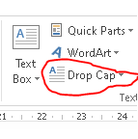
B3: Chọn kiểu phù hợp (thường chọn kiểu ở giữa Dropped )
- Muốn bỏ Drop Cap, ta cũng làm tương tự nhưng tại B3 ta chọn NONE
9/ Chèn chữ nghệ thuật (WordArt)
Cách làm:
B1: Insert WordArt xuất hiện menu xổ xuống, chọn một kiểu (tùy ý)
Gõ chữ vào ô này
B2: Gõ chữ vào khung WordArt
B3: Cách chọn Kiểu nghệ thuật uốn lượn:
1/ Nhắp chuột chọn WordArt, chọn Format;
2/ Chọn nhóm WordArt Styles
3/ Chọn kiểu Effects chọn Transform chọn một kiểu tùy thích
4/ Có thể chọn kiểu dáng của WordArt (chọn hình chữ A to trên nhóm WordArt Styles).
10/ Chèn bảng biểu (table)
B1/ insert table dùng chuột bôi chọn số dòng/cột
B2/ Gõ chữ nội dung vào bảng
B3/ Nối ô (nối ngang, nối dọc):
1/ Bôi các ô cần nối,
2/ vào Menu Layout, chọn Merge cells (hoặc vào design, dùng bút kẽ/xóa…)
B4/ Căn chữ giữa ô và hướng chữ:
1/ chọn ô chữ;
2/ vào nhóm Alignment chọn công cụ tương ứng
B5/ Dãn dòng, cột: đưa chuột vào CẠNH nét kẻ bảng, lúc này chuột xuất hiện dấu mũi tên xòe ra 2 bên, bấm chuột trái và kéo rê (nhớ kéo chậm rãi)
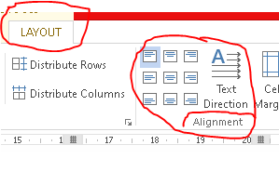
STT | Họ và Tên |  | Sinh ngày | Điểm thưởng | Ghi chú
1 | Nguyễn Văn | Vinh | 12/02/2000 | 10
2 | Trần Ngọc | Chư | 02/03/2001 | 5
… | … | …

11/ Chèn đồ thị :
Bước 1: Insert → chart
Bước 2: xuất hiện bảng tính excel, ta thử thay đổi số liệu trên bảng đó
Bước 3: Cho xuất hiện các giá trị trên đồ thị (Layout, Data labels…)

12/ Chèn các mốc dừng Tabs stop
B1: Chọn loại mốc
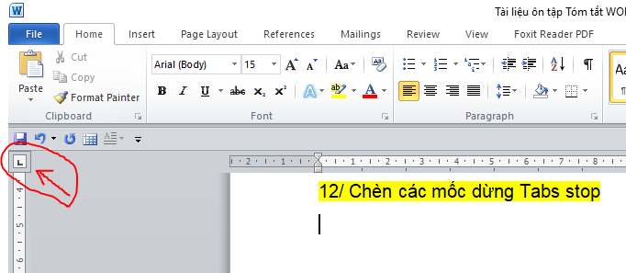
B2: Nhấp chuột đặt mốc trên thước ngang
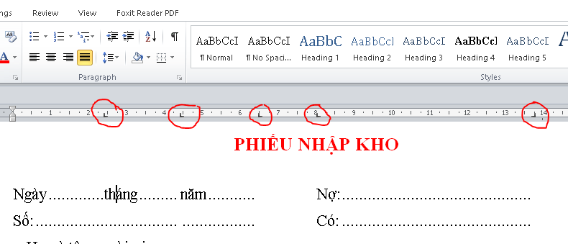
B3: Nhấp đúp chuột vào đúng mốc Tabs ngay trên thước, chọn các nội dung như hình dưới đây:

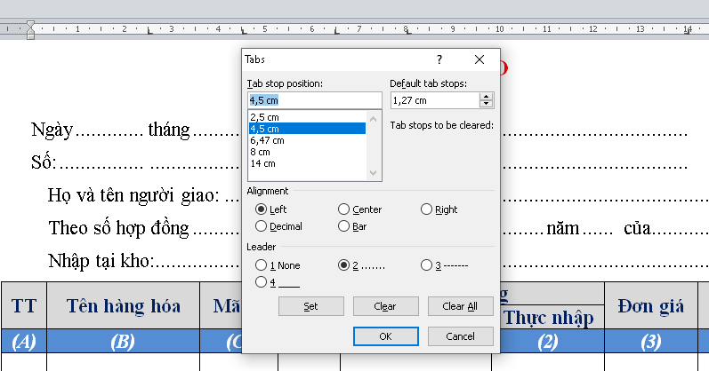 Muốn bỏ mốc tabs ta dùng chuột kéo mốc lệch ra khỏi thước.
------------------------------------------------------------------------------------
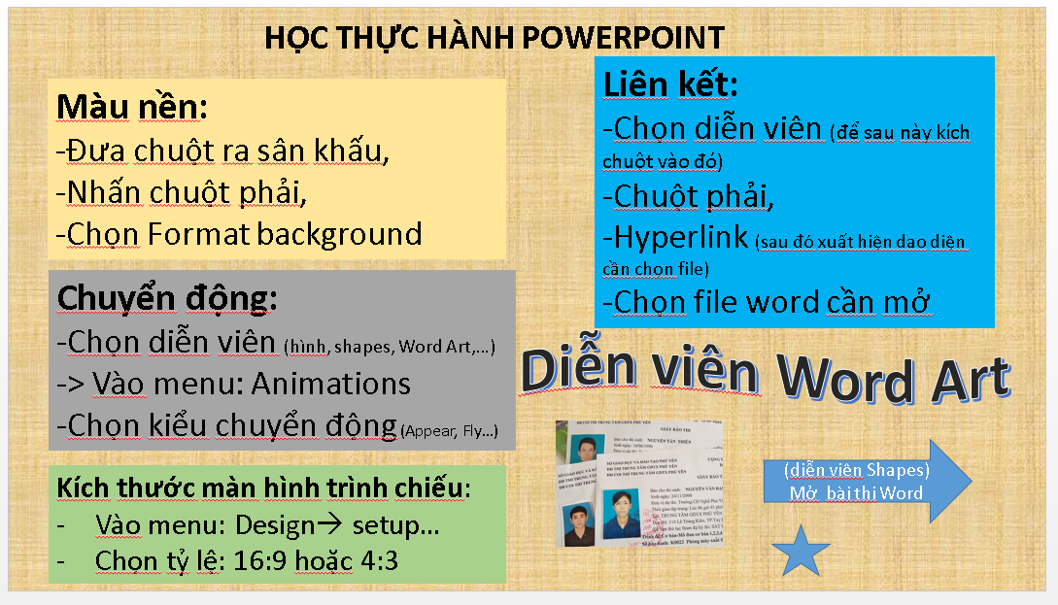
Vào insert (hoặc chuột phải)
Ghí chú: sân khấu được hiểu là màn hình đang soạn thảo/trình chiếu.
Diễn viên tức là các đối tượng được trình bày ra sân khấu.
trong PowerPoint muốn đưa các nội dung ra sân khấu thì cần phải dùng đến INSERT ...

Tài liệu học chi tiết phần excel tại đây

